美, 철강 파생제품 관세 전면 개편… 물류시장 ‘직격탄’

출처 : 물류신문, 손정우 기자 2026.7.8

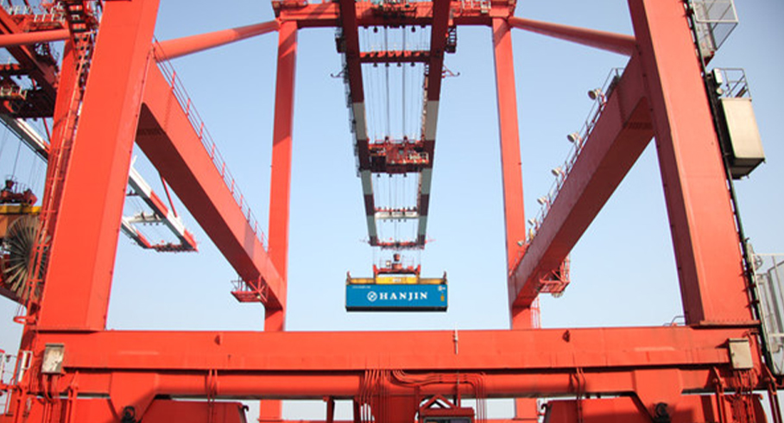
(출처: 물류신문)

트럼프 행정부가 무역확장법 232조(Section 232)를 근거로 철강·알루미늄·구리 등 원자재뿐 아니라 이를 활용한 완제품 및 파생상품까지 관세 부과 대상을 확대, 관련 시장에 직간접 영향을 미칠 전망이다.

한국해양수산개발원의 북미 물류 동향 7월호에 실린 ‘미국 철강 파생 제품 관세 부과 기준 전면 개편과 물류시장에 미치는 영향(포스코 플로우 플로우 김기형」에 따르면 지난 6월 1일 발표된 개편안은 8일부로 발효됐으며, 글로벌 공급망과 물류 시장에 큰 변화를 예고하고 있다.

철강제 랙(Steel Racks)과 가구 부품, 알루미늄 평판 등이 새롭게 관세 대상에 포함
이번 조치는 단순한 관세율 조정이 아니라 원자재 수입 제한을 우회하는 가공품까지 직접 겨냥한 것이 특징이다. 농업용 장비, 산업용 기계, HVAC(공조기) 시스템 등 일부 품목은 기존 25%에서 15%로 관세가 인하됐지만, 철강제 랙(Steel Racks)과 가구 부품, 알루미늄 평판 등이 새롭게 관세 대상에 포함됐다. 특히 러시아산 원자재 혼입 시 최대 200%의 보복 관세가 부과되는 등 규제가 강화됐다.

미국 현지 물류 시장에 미치는 영향은 직접적이다. 전자상거래 확산으로 물류창고 수요가 급증하는 상황에서, 창고의 핵심 구조물인 철강제 랙이 관세 대상에 포함, 센터 구축 및 리모델링 비용이 크게 오를 전망이다. 또한 미국 관세국경보호청(CBP)은 파생 제품 수입 시 원자재 최초 제련국 증명서 제출을 요구해 통관 절차가 복잡해지고, 항만과 국경에서 화물 보류 및 지연 사례가 늘어날 것으로 예상된다.

보호무역주의, 완제품 영역까지 확장, 미래 물류기업 '컨설팅 형 파트너' 되어야
한편 공급망 재편도 가속화된다. 중국·러시아산 원자재 우회 수출이 차단되면서 미국 인근의 멕시코·캐나다 등 USMCA 가입국으로 제조 거점을 옮기는 ‘니어쇼어링(Nearshoring)’이 활발해지고 있다. 이는 태평양 횡단 해상 물동량을 줄이는 대신 북미 내륙 트럭 운송과 철도 물류 수요를 크게 늘릴 것으로 보인다.

전문가들은 이번 개편을 보호무역주의가 원자재를 넘어 완제품 영역까지 확장한 상징적 조치로 평가한다. 물류기업은 단순 운송을 넘어 원자재 원산지 리스크를 사전 관리하고, CBP의 최신 통관 시스템 동향을 실시간으로 파악해 화주에게 대체 물류경로를 제시하는 등 ‘컨설팅 형 파트너’로 진화해야 생존할 수 있다는 분석이다.

